 | Conferencia Mundial de Radiocomunicaciones (CMR-23)  Dubái, 20 de noviembre – 15 de diciembre de 2023 |  | 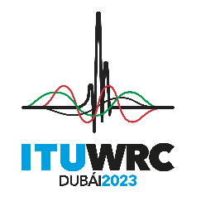
SESIÓN PLENARIA |  | Addéndum 2 al  Documento 44(Add.11)-S
 |  | 13 de octubre de 2023
 |  | Original: español
Estados Miembros de la Comisión Interamericana de Telecomunicaciones (CITEL)
Propuestas para los trabajos de la conferencia
Punto 1.11 del orden del día
1.11 considerar las posibles medidas reglamentarias para facilitar la modernización del Sistema Mundial de Socorro y Seguridad Marítimos y la implementación de la navegación electrónica, de conformidad con la Resolución 361 (Rev.CMR-19);
Cuestión B

NOC IAP/44A11A2/1
ARTÍCULO 5
Atribuciones de frecuencia
Motivos: La navegación electrónica no necesita atribuciones de frecuencias adicionales en el Reglamento de Radiocomunicaciones para operar.
SUP IAP/44A11A2/2
RESOLUCIÓN 361 (REV.CMR-19)
Consideración de posibles medidas reglamentarias para facilitar
la modernización del Sistema Mundial de Socorro
y Seguridad Marítimos y la implementación
de la navegación electrónica
Motivos: Se propone suprimir esta Resolución tomando en cuenta la conclusión de los estudios sobre el punto 1.11 del orden del día de la CMR-23 cubiertos por el resuelve 2 (navegación electrónica).

______________

